外地事务所来穗执业报备常见问题解答

--------------------------------一般问题---------------------------------

1 问：我已经在系统报备了，客户催得很急，什么时候可以通过审批？
答：请首先自查有无递交纸质资料。未及时审批的绝大多数原因是因为没有递交、或没有收到纸质资料。

2 问：我已经交了纸质资料，又在系统报备了，是不是可以通过审批了？
答：经过核对填报资料无误，按标收费后，可以通过审批。收齐资料一般当天就会有审批结果。

提示：需要尽快出报告的事务所，请务必做好内部沟通，提前交齐资料。

3 问：报备登录（省平台）网址是什么？
答：http://public.gdicpa.org.cn/gdicpa/common/login.do

4 问：数字证书（加密U盘）过期怎么办？
答：请到广东省数字证书认证中心（地址：广州市东风中路448号成悦大厦23楼；客服热线:95105813）办理数字证书续费更新，然后上“省平台”跳转广州注协电子报告中心申请激活。

5 问：我要去哪里购买数字证书？
答：广东省数字证书认证中心的地址是：广州市东风中路448号成悦大厦23楼
客服热线:95105813

6 问：我应该怎样登记新报告？
答：请看说明：http://service.gzicpa.org.cn/help/

7 问：浏览器显示无法加载证书？
答：请使用IE浏览器，并确保版本在IE8以下 。将电子报告中心网址加入可信站点。并将可信站点安全级别拉至低。详见通知附件《报备系统IE设置》。
为尽快解决您遇到的电脑技术问题，可就近咨询了解电脑操作的同事，或者更换浏览器、系统，电脑试试。

8 问：报备系统提示我收费不达标，那要多少才达标？
答：请参考 http://public.gdicpa.org.cn/gdicpa/common/bbcalc.jsp

9问：我现在既要出母公司报告，又要出合并报告，系统提示重名怎么办？
答：如出具合并报告，请在被审验单位栏输入被审验单位名称并在后面加注（合并）。

10 问：我们有好几份业务只开了一张发票，应该怎么填报？
答：请首先在系统填报一份报告（一般是年审），在收
费种类栏选“本报告收费”，在业务约定费栏填上本
报告的单独收费金额，在收费情况填上发票内容。

待注协审批通过这份报告后，填报其他（同发票收费）报告，并在收费种类栏选“和其他报告一起收费”，在“开发票对应报告文号”栏点选已审批通过的报告文号（点放大镜符号查找）。在业务约定费栏填上本报告的单独收费金额。

其他按正常报备填报即可。

11 问：我们有一个业务包，包里有多份业务，多张发票，
应该怎么填报“业务约定费”？
答：先把多张发票填入某一份报告，待此份报告通过审批后，填报其他报告，并把发票项链接至已通过的报告（请参考问题12），然后在“业务约定费”栏填上本报告的单独收费金额即可。

12 问：我们做了业务，但发票还没来得及开齐怎么办？
答：请填上已开的发票，并在180天内补齐发票。如出现业务约定费小于发票金额情况，系统将锁定事务所账号。

13 问：因为报备有误，已经取得条形码，现在想作废报告
怎么办？
答：请开具作废申请，写明作废原因，报告文号，报备
号码，加盖公章，扫描发送至gzicpae@126.com。

-------------------------电脑设置问题----------------------

目录
问题1：上传报表时提示设置IE属性 5
问题2：系统错误—格式问题 6
问题3：事务所端报备不响应或提示证书无效 6
问题4：事务所报备显示“未能加载证书”，但明明证书连上电脑了 6
问题5：事务所报备提示‘转换PDF’出错或‘找不到PDF文件’ 7
问题6：上传报表提示‘请确认表格中有以下内容’ 8
问题7：事务所端报备有以下提示 8
问题8：事务所端报备提示‘事务所编号不存在’ 8
问题9：报备网站迟迟未响应或很卡很慢 9

问题1：上传报表时提示设置IE属性
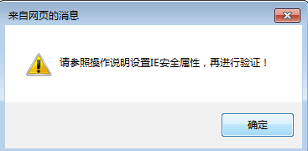
解决方法：请按照附件设置IE属性，设置过请检查有没有哪里漏了报表必须用模板格式上传

问题2：系统错误—格式问题
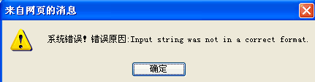
解决方法：检查输入是否遗漏或者输入格式是否不对

问题3：事务所端报备不响应或提示证书无效
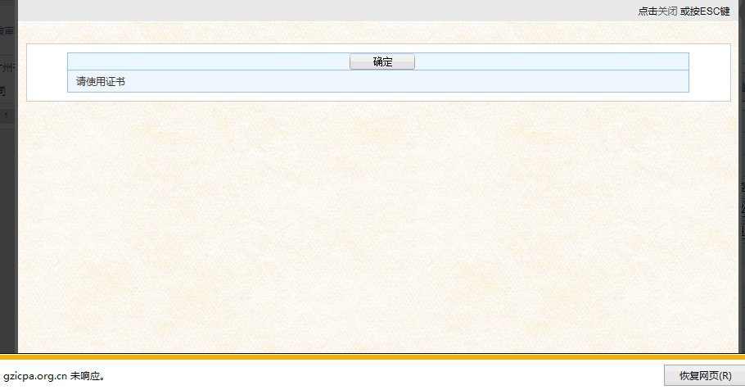
解决方法：检查附件是否乱码或超链接，或者附件Excel后缀是否为.xlsx，另存为后缀.xls重新上传

问题4：事务所报备显示“未能加载证书”，但明明证书连上电脑了
解决方法：若不是证书过期、未在系统激活，则把客户端卸载重装群里的版本
后重启电脑

问题5：事务所报备提示‘转换PDF’出错或‘找不到PDF文件’
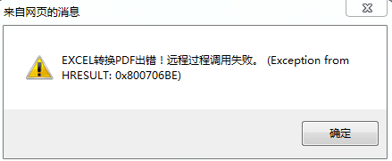
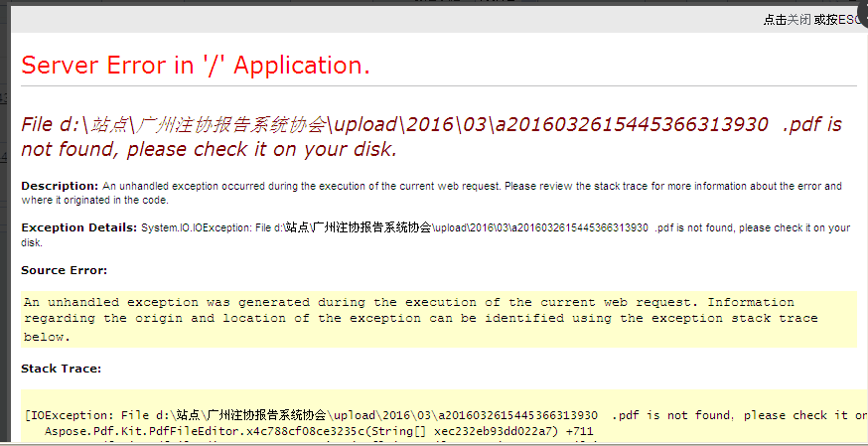
解决方法：请联系韦工QQ（1935440123）

问题6：上传报表提示‘请确认表格中有以下内容’
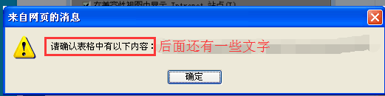
解决方法：检查报表格式，不要存在不规则符号，例如分隔符、逗号，不要有超链接、宏命令

问题7：事务所端报备有以下提示
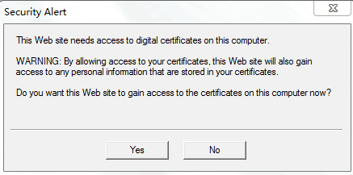
解决方法：点Yes

问题8：事务所端报备提示‘事务所编号不存在’
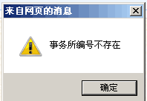
解决方法：省注协那边调用问题，请联系省注协

问题9：报备网站迟迟未响应或很卡很慢
解决方法：关掉浏览器重新登录，还是不行就注销电脑重新启动登录

如以上说明仍不能解决您的问题，请联系韦工（1935440123）

